Sud-Ouest du 16 octobre 2018

Landes : des pompiers demandent des comptes

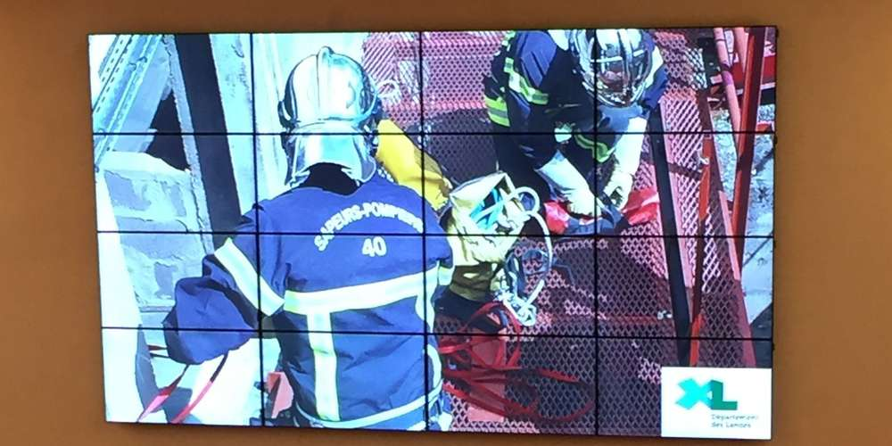
Lundi, pendant le conseil d’administration du Sdis. 11 recommandations ont été faites par la chambre régionale des comptes. E. P.

Lors du conseil d’administration du Service départemental d’incendie et de secours, les pompiers non-officiers ont eu une tout autre lecture des recommandations de la Chambre régionale des comptes.

À chacun sa lecture du rapport de la Chambre régionale des comptes (CRC). Les observations définitives, rendues fin août par la CRC, sont « un rapport positif », souligne le préfet des Landes Frédéric Perissat, qui, il l’a rappelé hier, a eu le loisir d’en lire « des plus sévères. Il y a des choses à améliorer, la Chambre régionale des comptes est toujours poil à gratter, c’est son rôle de viser l’excellence. »

Mais pour le Syndicat autonome des sapeurs-pompiers professionnels et personnels administratifs et techniques spécialisés (SPP-PATS) des Landes, « il met clairement en lumière des dysfonctionnements », souligne Émilie Labeyrie, sa représentante dans le département. Onze recommandations ont été faites et passées en revue par le président du Sdis, Jean-Claude Deyres, hier, en conseil d’administration. « Respecter les règles fixées en interne en matière de mobilité. Il y a eu deux ou trois exceptions. » Pour le syndicat, la mobilité géographique est davantage imposée aux non-officiers qu’aux officiers. « Je ne fais pas de la lutte des classes, je relève des iniquités. » Toute l’intervention d’Émilie Labeyrie souligne ces « manquements à la notion fondamentale d’équité ».

Et de dénoncer des régimes plus avantageux : « Selon les calculs de la CRC, les officiers travailleraient moins, soit 1 529 heures, quand les sapeurs-pompiers professionnels opérationnels en font 1 607 heures », souligne encore la représentante des SPP-PATS. Elle a réussi à faire sortir le président Deyres de ses gonds. « Cette intervention n’est pas digne, ce n’est pas digne de remettre en cause quelques points par-ci par-là. » Il affirme dans la foulée que les 1 607 heures, ce sera pour tout le monde, point.

« Esprit d’équipe »

Le président s’agace encore plus de la remarque du syndicat sur « l’utilisation illégale des véhicules de fonction, sous couvert d’une autorisation de remisage à domicile de ce véhicule ». « La CRC chiffre le coût annuel de l’unique poste carburant lié à ces véhicules à 500 000 euros ». Réponse du président : « C’est un fonctionnement que nous avons, qui est propre à ce vaste département. Il faudrait que le cadre qui vit en Pays de Born vienne au centre de secours à Mont-de-Marsan pour repartir avec un véhicule de service pour un incendie à Parentis ! »

À l’issue du conseil d’administration, même confortée dans ses prises de position depuis plusieurs années par le rapport de la CRC, Émilie Labeyrie ne semblait pas avoir réveillé « le courage politique et citoyen des élus » qu’elle réclame pour ses collègues. Son directeur, le colonel Éric Duverger, à la tête du Sdis des Landes, en appelle en revanche « à des échanges plus pondérés, pour travailler dans un esprit d’équipe », tous œuvrant pour la même chose : le bien-être et la sécurité des Landais. Le Sdis a un an pour se rapprocher des recommandations émises dans ce rapport de 230 pages.

